**Конспект занятия по обучению финансовой грамотности**

**в старшей группе «Труд – основа жизни»**

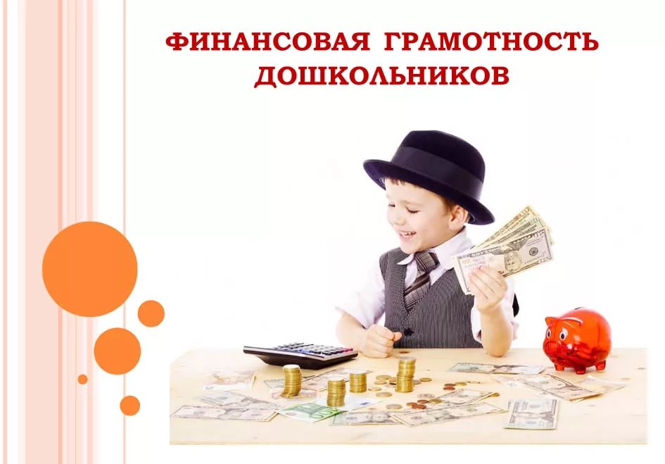

**Цель:** объяснение, что такое труд, его значение в жизни каждого человека.

**Задачи:**

1. Формировать у детей понятие труд, трудолюбивый человек.
2. Формировать убеждение в общественной значимости и необходимости бытового труда, труда не только для себя, но и других.
3. Формирование положительного отношения к труду и его результатам.
4. Учить детей участвовать в организованном труде коллектива сверстников, соотносить свою деятельность с трудом других.

**Методы и приемы:** эвристический метод, беседа, объяснение, вопросы проблемного характера, разъяснение, художественное слово, опора на знания детей, практическая работа, сюрпризный момент.  
**Предварительная работа:** беседа о труде, заучивание пословиц и поговорок о труде, чтение стихотворений и сказок, рассматривание иллюстраций и альбомов о различных профессиях взрослых, закрепление представлений о труде через дидактические игры.

**Оборудование:** карточки с изображением различных видов домашнего труда, картонные монеты, медали «Суперпомощник».

Ход занятия.

1. *Водная часть*

Стол, за которым ты сидишь,  
Кровать, в которой ты уснёшь,  
Тетрадь, ботинки, пара лыж,  
Тарелка, вилка, ложка, нож,  
И каждый гвоздь, И каждый дом,  
И каждый ломтик хлеба -всё это создано трудом,  
А не свалилось с неба!  
За всё, что создано для нас,  
Мы благодарны людям,  
Придёт пора, настанет час -и мы трудиться будем.

- Ребята, а что значит трудиться? Что такое труд. *(Ответы детей)*

*II. Основная часть*

Сегодня у нас занятие на тему «Что такое труд? Зачем человек должен трудиться?». Итак, ребята, сегодня мы будем говорить с вами о труде взрослых и о вашем труде.

- Представьте себе, что произошло бы, если бы люди перестали трудиться, не вышли на работу электрики? *(не будет света)*

- Не вышел на работу хлебороб? *(не будет хлеба)*

-Не вышли на работу воспитатели? *(дети не получат знания)*

-Правильно ребята! Жизнь - это труд.  Труд – деятельность человека, которая даёт ему всё необходимое для жизни. Труд был и будет основой жизни на земле. Труд помогает переносить все тяготы, невзгоды, и жару, и холод. Своим трудом человек делает свою жизнь лучше, землю – краше, Родину – богаче.

Народ всегда с уважением относился к тому, кто много трудится. В русских сказках, песнях, поговорках высмеиваются белоручки и лентяи, а прославляются люди ловкие, умелые, трудолюбивые.

Дети всегда помогали взрослым, были им хорошими помощниками.

- А кто из вас сегодня потрудился? Кто самостоятельно заправил кровать, сам умылся, сам оделся, накормил кошку, кто помог маме подержать сумку, кто помог бабушке или братишке, кто сам прибрал игрушки?

- Молодцы!

Все ваши действия, весь ваш труд, ребята, можно разделить на две большие группы:

к первой группе отнесем труд, который направлен на самого себя - самообслуживание. Что из перечисленного вами можно отнести к этой группе? *Ответы детей: (Самостоятельное одевание, завтрак, умывание и тп.)*

- Да, вы правы. Этот труд называется самообслуживанием.

*В игровой зоне приготовлены куклы, стол, стульчики для них, посуда и необходимые атрибуты.*

*-* Ребята, а сейчас я предлагаю вам игровое задание – накрыть для кукол стол и накормить их. Одним предлагается протереть стол, другим приготовить еду, накрыть на стол. *(Дети выполняют задание согласно задан ной цели.)*

- Ребята, то, что вы сейчас выполняли, можно назвать трудом? *(ответы детей: Да. Мы трудились).*

- Чем этот труд отличается от самообслуживания? *(Дети: Он был выполнен для кукол. Мы о них позаботились).*

-Всё верно. Ваш труд был направлен на других, окружающих, не на самого себя. Это вторая группа труда – обслуживание других.

- Приведите примеры такого труда из жизни. *(Дети: Мама готовит нам еду. Младший воспитатель накрывает на стол. Папа читает нам сказки. Дворник убирает территорию около детского сада).*

Да, правильно. Все эти примеры – это труд, направленный на окружающих, который приносит им пользу.

- Ребята, а как вы думаете, почему нужно трудиться не только для себя, но и для других? *(ответы детей)*

- Послушайте рассказ

Василий Сухомлинский «Пахарь и Крот»

Пахарь пахал землю. Вылез из своей норы Крот и удивился: вспахано уже большое поле, а Пахарь все пашет и пашет. Решил Крот посмотреть, сколько земли вспахал Человек. Пошел Крот по вспаханному полю. Шел до самого вечера, а до конца поля не дошел. Вернулся в нору. Утром вылез из норы, сел на дороге, ждет Пахаря с плугом, чтобы спросить его:   
– Зачем ты вспахал такое большое поле и продолжаешь пахать еще?   
Пахарь отвечает:   
– Я пашу не только себе, но и людям.

Удивился Крот:

*–*Почему ты пашешь людям? Пусть каждый работает на себя. Вот я рою нору себе, и каждый Крот роет нору тоже себе.   
– Но ведь вы же кроты, мы – люди, – ответил Пахарь и начал новую борозду.

- Подумайте, что произойдёт, если каждый будет трудиться только для себя?

- Сможете ли вы сами приготовить завтрак, обед, ужин?

- Погладить бельё?

- Пришить пуговицу без помощи взрослых?

- Сможет ли врач построить дом, а строитель вылечить больного?

-Правильно, в обществе каждый человек зависит от труда другого, и он не может выполнять все действия сразу, которые ему необходимы для жизни. Поэтому существует разделение труда: кто-то выращивает хлеб, кто-то шьет одежду, кто-то строит дома, кто-то лечит людей, а кто-то учит и воспитывает детей и труд каждого очень важен.

Физминутка:

Дружно маме помогаем:

Пыль повсюду вытираем,

Мы теперь бельё стираем,

Прополощем, отжимаем.

Подметаем всё кругом

И бегом за молоком.

Маму вечером встречаем,

Двери настежь открываем.

Маму крепко обнимаем! *(Выполняем подражательные движения по тексту.)*

- Ребята, сейчас я предлагаю вам присесть на стульчики и послушать пословицу:

Ему не скучно никогда? Работа, труд его боятся.

Он мастер дел всеми любимый – Человек трудолюбивый.

- А что значит трудолюбивый человек? *(ответы детей)*

- Это человек, который много трудится. Это слово образовано слиянием двух слов – любить труд. Трудолюбивый человек – это человек, который любит трудиться, делая свою работу старательно и с любовью.

Во все времена ценили людей умелых и трудолюбивых, недаром говорили на Руси: «Человек трудом красен». Ребята, а какие вы еще знаете поговорки о труде?

Скучен день до вечера, когда делать нечего.

Судят не по словам, а по делам.

Сделал дело – гуляй смело.

Делу – время, а потехе час.

Без труда не вытащишь рыбку из пруда.

Терпение и труд все перетрут.

Почет и труд рядом идут.

Любишь кататься, люби и саночки возить.

Труд кормит, а лень портит.

-Ну, а сейчас давайте с вами ещё не много поиграем и посмотрим, как вы справляетесь с домашними обязанностями.

Игра – соревнование «Мои домашние обязанности»

Для этого нужно поделиться на команды. У вас на спинке стульчика прикреплены жетоны разного цвета: синего, желтого и красного. Согласно цвету жетона вам, ребята, нужно образовать три команды.

На столе лежат карточки с изображением вида домашнего труда (уборка игрушек, протирание пыли, уборка пылесосом, мытьё посуды, стирка белья, уход за обувью, приготовление пищи, уборка своей постели, протирание полов влажной тряпкой, мытьё окон, кормление домашнего питомца). По очереди один ребёнок из каждой команды подходит к столу, выбирает карточку и изображает с помощью жестов и движений то, что на ней изображено. Команды должны угадать, какой вид труда изображен. Команда, которая отгадала изображаемый вид труда, получает монету. Если ребёнок хорошо работал и точно изображал вид труда, то воспитатель выдаёт монету капитану. Выигрывает та команда, которая заработала монет больше всех. Всем членам команды присваивается звание «Герой домашнего труда» и выдаются медали «Суперпомощник».

III. После игры подводятся итоги занятия.

- Ребята, чему было посвящено сего дня наше занятие?

-Что вы сегодня узнали?

- Молодцы, вы хорошо сегодня потрудились, а теперь пора отдыхать.